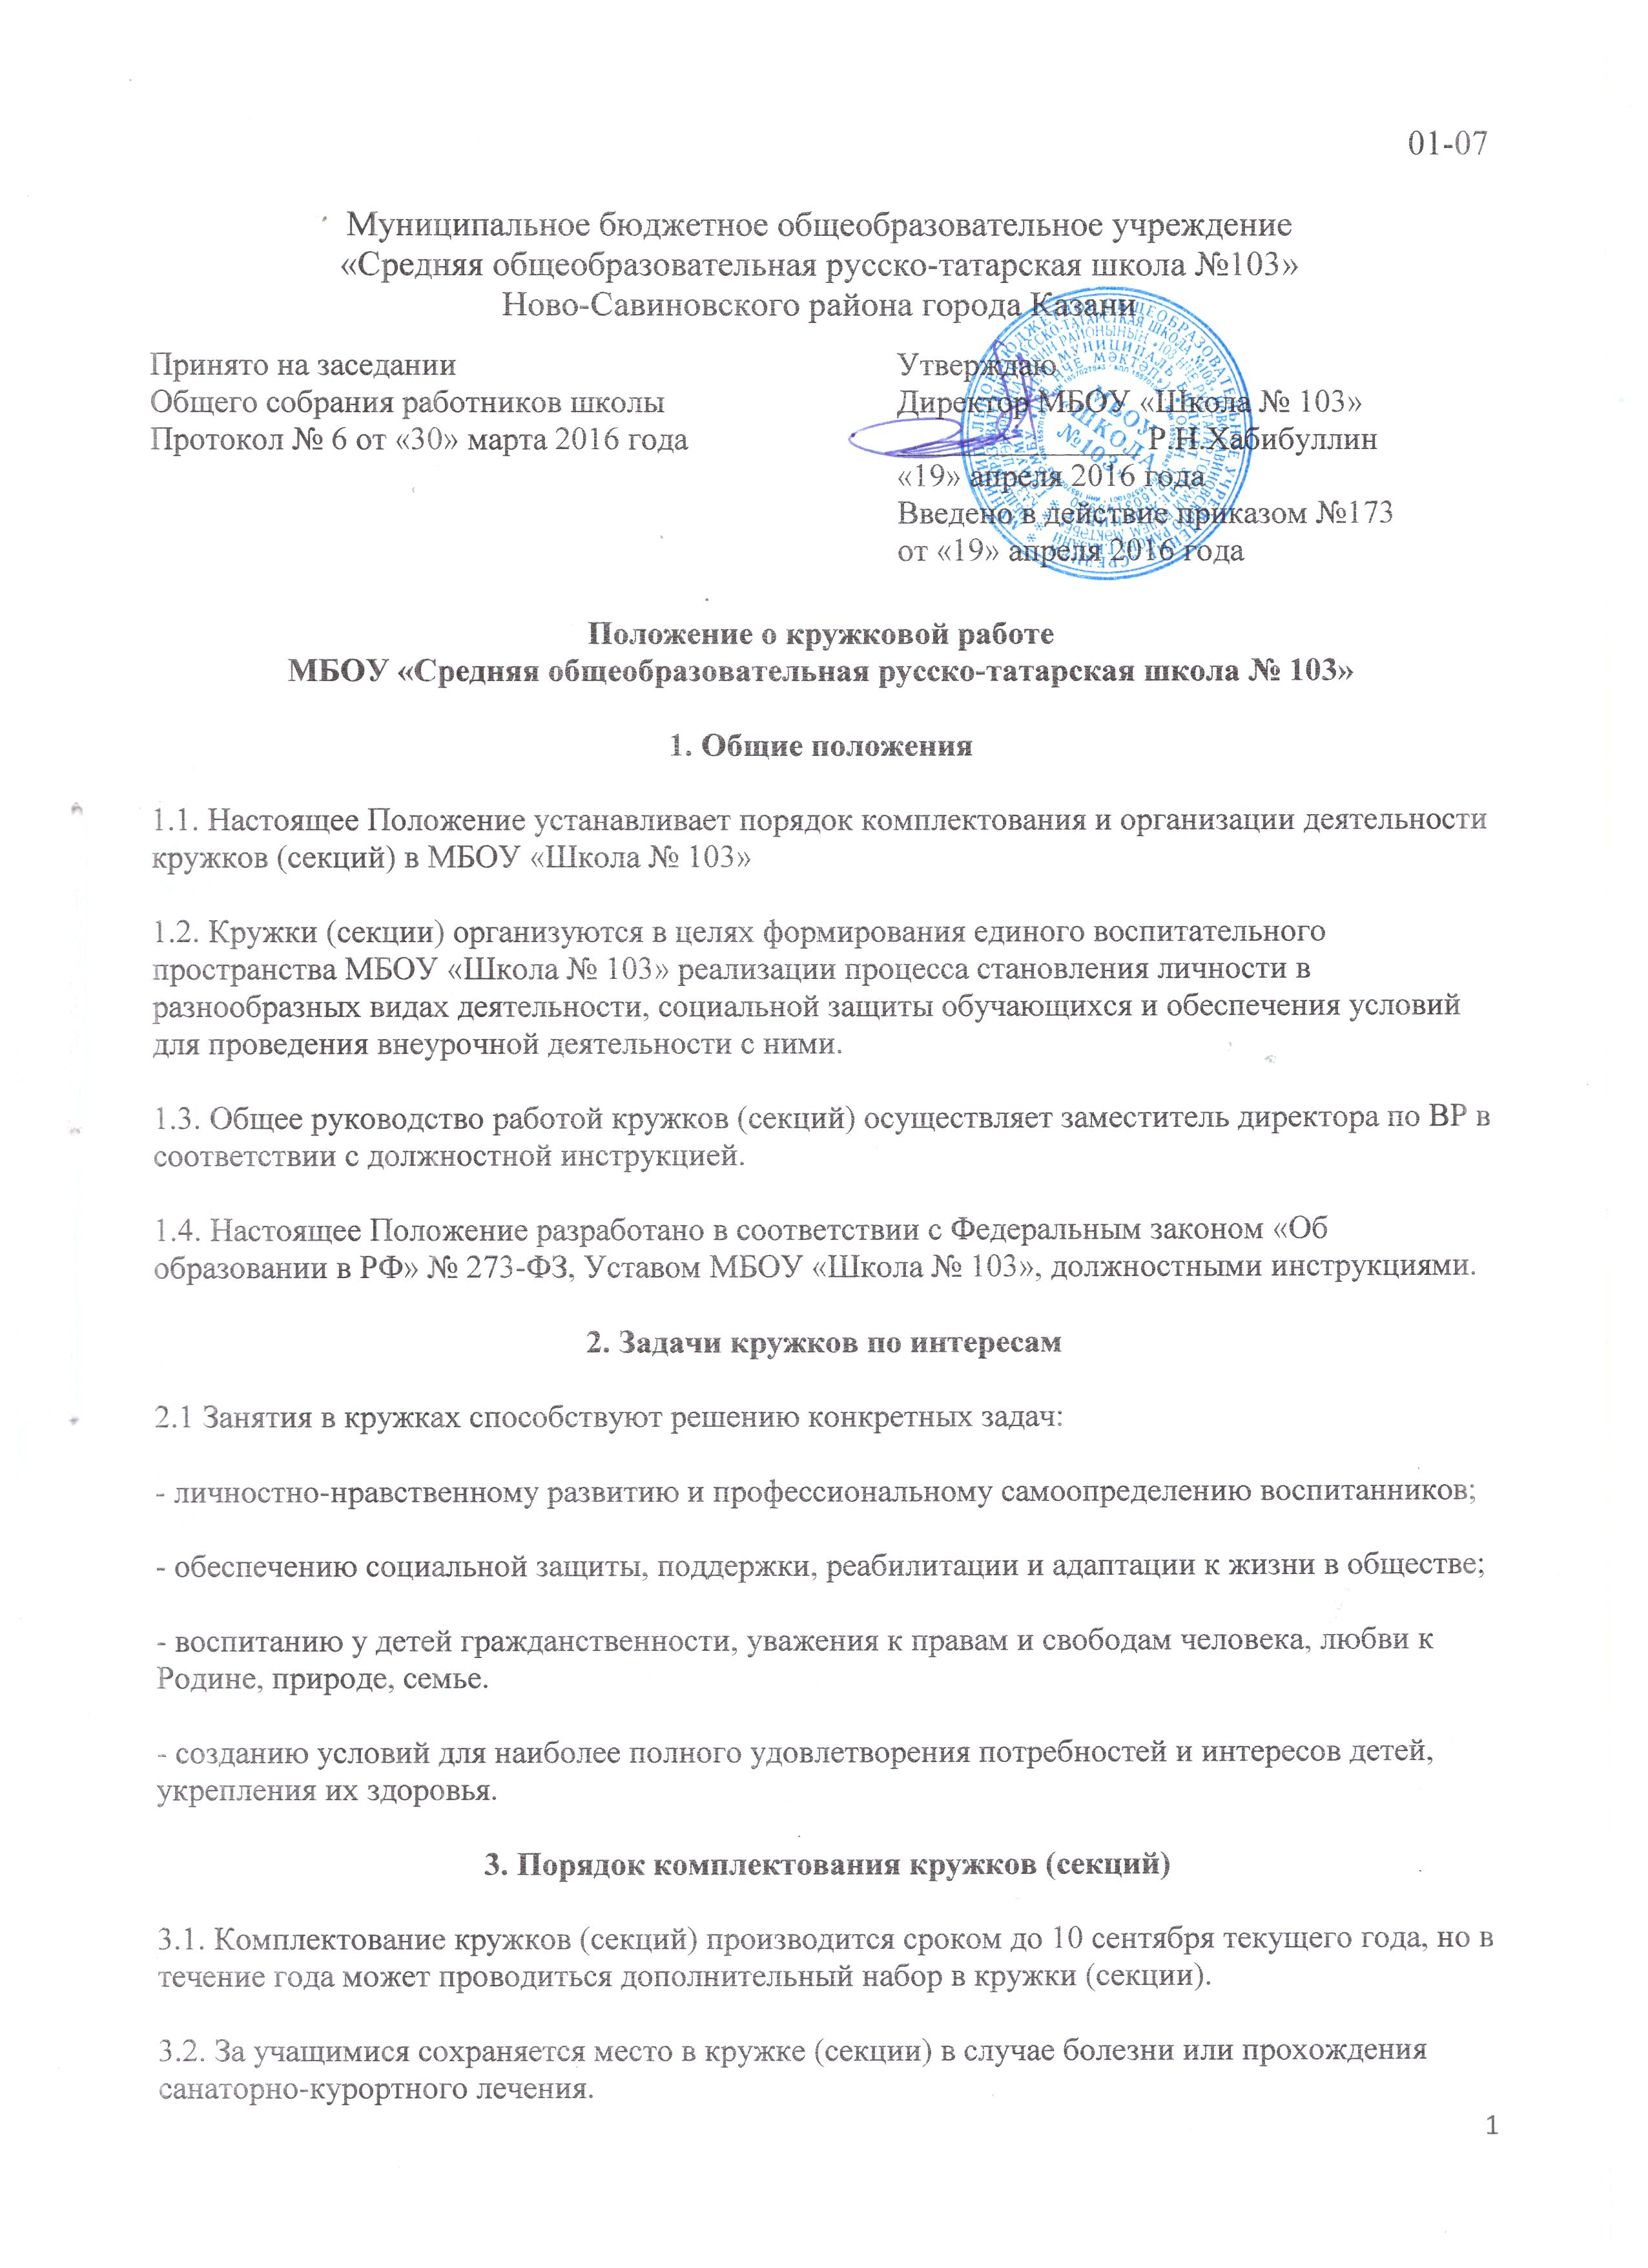
3.3. Списочный состав кружков (секций) составляет до 15 человек.
3.4. Каждый обучающийся имеет право заниматься в кружках (секциях) разной направленности, а также изменять направление обучения.
3.5. Для занятий в спортивной секции учащиеся предоставляют медицинскую справку с разрешением занятий данным видом спорта.
4. Порядок организации деятельности кружков (секций)
4.1. Учебный год в кружках начинается с 1 сентября и заканчивается 31 мая.
4.2. Подготовка к работе кружков в новом учебном году проводится руководителями кружков до окончания предшествующего года.
4.3. Руководители кружков предоставляют для комплектования расписания занятий, утвержденные программы работы кружков (секций).
4.4. Занятия в кружках и секциях проводятся согласно расписанию, которое составляется в начале учебного года руководителем кружка (секции) с учетом наиболее благоприятного режима труда и отдыха обучающихся согласно нормам санитарных правил. Расписание утверждается директором школы.
4.5. Работа кружков (секций) осуществляется на основе программ, принятых на методическом советом школы. При разработке программы кружка (секции) руководители могут пользоваться примерными (рекомендованными Министерством образования РФ) программами учреждений дополнительного образования или самостоятельно разработанными программами.
4.6. Результаты работы кружков подводятся в течение года в форме выставок, соревнований, внеклассных мероприятий, участия в конкурсах и олимпиадах.
5. Управление кружками и секциями
5.1. Руководитель кружка планирует и организует деятельность обучающихся в кружке (секции), отвечает за жизнь и здоровье обучающихся.
5.2. Общее руководство работой кружков (секций) осуществляет заместитель директора по ВР в соответствии с должностной инструкцией.
6. Документация и отчетность
6.1. Руководители кружков имеют и ведут следующую документацию:
- рабочую программу, согласованную и утвержденную администрацией школы;
- журнал кружковой работы, где отмечают посещаемость, содержание и продолжительность занятий;
- папки с методическими разработками.
6.2. Заместитель директора по ВР осуществляет тематическое инспектирование работы кружков (секций) через:
- проверку журналов не реже 1 раза в триместр;
- посещение занятий кружков согласно графику внутришкольного контроля;
- анкетирование учащихся и родителей с целью изучить состояние удовлетворенности работой существующих и социальный заказ на организацию новых кружков.

